Міністерство освіти і науки України
Національний університет “Львівська політехніка”
Інститут комп’ютерних наук та інформаційних технологій

Кафедра САПР



Лабораторна робота №3
з дисципліни: “Технології та стандарти інтернету речей”
на тему:
“Розроблення цифрової системи керування на основі платформи Arduino”

Виконав:
Ст. групи ПП-44
Верещак Б. О.
Прийняв:
асис. Гавран В. Б.

Львів - 2025
Мета роботи

Ознайомитись з основами розробки цифрових систем керування на базі мікроконтролерної платформи типу Arduino та її симуляції в середовищі Wokwi. Освоїти принципи програмування мікроконтролерів, та застосовування модулів та сенсорів для створення функціональних прототипів автоматизованих систем керування з використанням Wokwi для віртуальної розробки та тестування проектів без необхідності використання фізичного обладнання.

Теоретичні відомості

Wokwi - онлайн-симулятор електроніки. Wokwi можна використовувати для симуляції Arduino, ESP32, STM32 та багатьох інших популярних плат, компонентів та сенсорів.

Властивості Wokwi:
- Симуляція Wi-Fi – можливість підключити змодельований проект до Інтернету. Також є можливість використовувати MQTT, HTTP, NTP та багато інших мережевих протоколів.
- Віртуальний логічний аналізатор. Захоплює цифрові сигнали у симуляції (наприклад, UART, I2C, SPI) та здійснює їх аналіз.
- Розширене налагодження за допомогою GDB — потужний налагоджувач Arduino та Raspberry Pi Pico для досвідчених користувачів.
- Моделювання SD-карти - зберігає та вивантажує файли та каталоги з коду.
- API мікросхеми – надає можливість створювати власні мікросхеми та деталі та дозволяє ділітись ними зі спільнотою.
- Інтеграція коду Visual Studio – можливість моделювати вбудовані проекти безпосередньо з коду VS.

Wokwi моделює широкий спектр апаратних компонентів, включаючи мікроконтролери, сенсори, дисплеї тощо. Він підтримує такі архітектури: ARM, AVR, RISC-V і Xtensa.

Лабораторне завдання

- Ознайомитися з теоретичними відомостями.
- Перейти на офіційний сайт Wokwi (https://wokwi.com)
- Створити проект згідно з варіантом:
  - термометр з відображенням результатів на LCD-екрані.
  - система керування кроковим двигуном в залежності від освітлення.
  - керування світлодіодами за допомогою сенсора руху.
- Оформити звіт до лабораторної роботи.

Результати виконання завдання:

На цій лабораторній роботі, згідно з варіантом, моїм завданням було створити термометр із відображенням результатів на LCD-екрані. Для реалізації проєкту було використано Arduino Uno, датчик температури DHT22 та дисплей 20×4 з інтерфейсом I2C. У середовищі Wokwi було змодельовано схему, де датчик вимірює температуру, перетворює аналоговий сигнал у цифрове значення, після чого результат обчислюється у градусах Цельсія та виводиться на екран. В ході роботи вдалося реалізувати коректне зчитування температури та її динамічне оновлення на дисплеї в реальному часі. Отриманий результат можна побачити на Рис. 1.

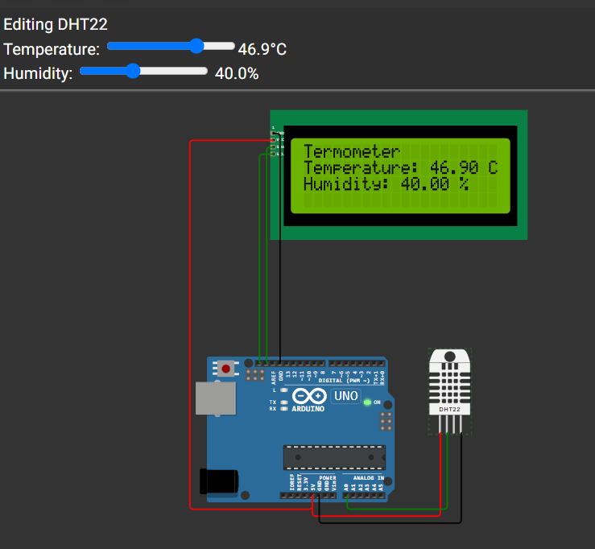
Рис. 1. Термометр з відображенням результатів на LCD екрані

Дальше потрібно розробити систему керування кроковим двигуном, робота якої залежить від рівня освітлення. Для реалізації схеми використовувався кроковий двигун NEMA17 із драйвером A4988, а також фоторезистор, підключений до аналогового входу Arduino Uno. У середовищі Wokwi було виконано моделювання, під час якого в залежності від зміни освітленості кроковий двигун змінював напрямок обертання. При збільшенні освітлення двигун обертався в один бік, а при зменшенні — у протилежний. Це продемонструвало можливість автоматичного керування механічним пристроєм на основі показників датчика. Результати роботи видно на Рис. 2.

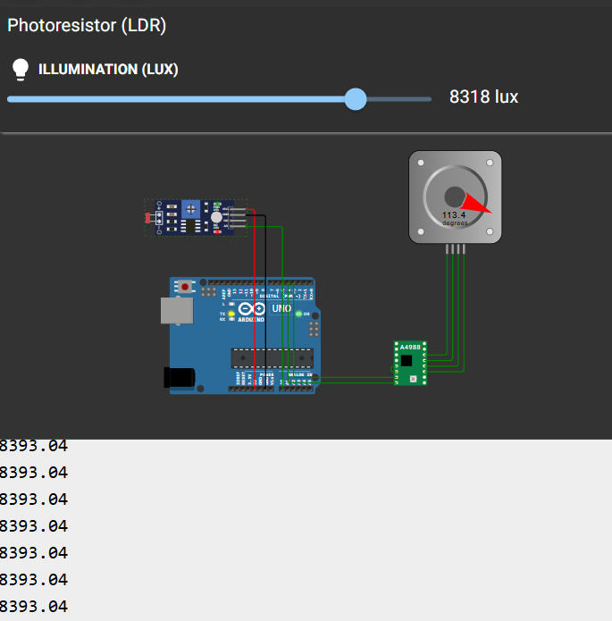
Рис. 2. Система керування кроковим двигуном в залежності від освітлення

Ну і на кінцець було створено систему автоматичного керування світлодіодом на основі сенсора руху PIR. Проєкт реалізовано у середовищі Wokwi з використанням Arduino Uno, модуля HC-SR501 та звичайного світлодіода. При виявленні руху датчик генерує цифровий сигнал, який активує світлодіод, і водночас інформація про рух відображається в серійному моніторі. Після зникнення руху світлодіод гасне. У результаті симуляції було продемонстровано коректну реакцію системи на рух, що підтвердило працездатність алгоритму та коректність підключення елементів. Отримана модель можна перевірити на Рис. 3.
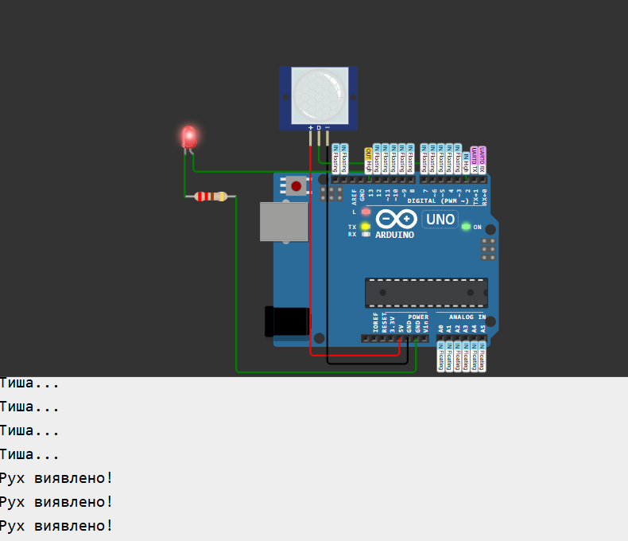
Рис. 3. керування світлодіодами за допомогою сенсора руху

Висновки

На даній лабораторній роботі я ознайомився з основами розробки цифрових систем керування на базі мікроконтролерної платформи типу Arduino та її симуляції в середовищі Wokwi. Освоїв принципи програмування мікроконтролерів, та застосовування модулів та сенсорів для створення функціональних прототипів автоматизованих систем керування з використанням Wokwi для віртуальної розробки та тестування проектів без необхідності використання фізичного обладнання. У результаті виконання лабораторної роботи я закріпив практичні навички роботи в середовищі моделювання Wokwi, навчився підключати та програмно обробляти сигнали з різних типів сенсорів, а також керувати різними виконавчими пристроями. Отримані знання можуть бути використані для створення більш складних систем автоматизації, моніторингу та керування вбудованими пристроями.

